# **I Puerto Vallarta**

**MT-40165** - Web: <https://viaje.mt/bely>

**4 días y 3 noches**

Desde $5899 MXN | CPL + 1599 IMP

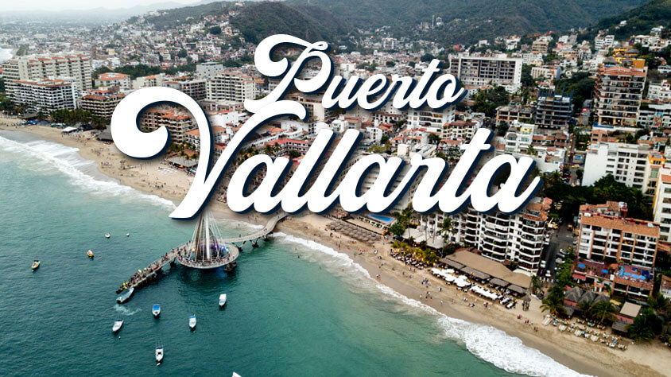

**Incluye vuelo con**

|  |  |
| --- | --- |
|  |  |

#### **I SALIDAS**

Diarias

#### **I PAISES**

México.

#### **I CIUDADES**

Puerto Vallarta.

#### **I ITINERARIO**

**DíA 01. MéXICO - PUERTO VALLARTA**

Presentarse en el Aeropuerto de la Ciudad de México para tomar el vuelo a Puerto Vallarta Recepción y traslado a su hotel. Alojamiento.

**DíA 02-03. PUERTO VALLARTA**

Régimen de alimentos según elección.

Días libres para actividades personales. Disfrute de su estancia en las maravillosas playas de Puerto Vallarta. Le sugerimos realizar alguna de las siguientes actividades opcionales (NO INCLUIDAS)

**Tour de ciudad por Puerto Vallarta**

Historia, cultura mexicana y vida moderna te esperan en la joya costera de Vallarta. Comenzamos el día en el impresionante malecón, un paisaje pintoresco que muestra la fusión del arte y la naturaleza. Mientras paseas, quedarás cautivado por el exquisito arte, estatuas y esculturas. Recorre las calles empedradas bordeadas de edificios coloridos y encuentra artesanías y souvenirs tradicionales.

**Tour a Sayulita**

Visita el hermoso pueblo costero de Sayulita, un paraíso internacional del surf y hogar de muchos artistas, amantes de la playa y personas en busca de diversión. A solo una hora de Puerto Vallarta, te espera un ambiente de fiesta, buena vibra y relajación en las calles del escondido paraíso de Nayarit. Disfruta de restaurantes, galerías de arte, mercados de artesanías y playas asombrosas.

**Dolphin Swim**

Ven al fabuloso Parque Aquaventuras de Puerto Vallarta y disfruta de un mágico día conviviendo con delfines y aprendiendo sobre ellos. Una vez ahí y luego de haber recibido la información y el equipo pertinente, podrás iniciar tu convivencia con los delfines, jugando y nadando.

En este programa para nadar con delfines, tus hijos podrán disfrutar de actividades seguras y divertidas, ya que podrás disfrutarlo desde una plataforma que cubrirá la mitad de tu cuerpo sin necesidad de nadar. Lo mejor es que un especialista en mamíferos marinos te contará todo acerca de ellos y tus amigos los delfines, te darán carintilde;o ilimitado, te saludarán, te cantarán y podrás acariciarlos.

**DíA 04. PUERTO VALLARTA - MéXICO**

Desayuno y a la hora indicada traslado al aeropuerto para tomar su vuelo de regreso.

**\*\*El itinerario puede sufrir modificaciones por causa de fuerza mayor y ajena a Mega Travel como paros, huelgas, bloqueos, retrasos de líneas aéreas\*\***

#### **I TARIFAS**

**TARIFAS CON DESAYUNO**

|  |  |  |  |  |  |
| --- | --- | --- | --- | --- | --- |
| **HOTEL** | **CPL.** | **TRIPLE** | **DOBLE** | **SGL** | **MNR** |
| Holiday Inn Express Puerto Vallarta | $5,899 | $ 6,299 | $ 6,399 | $ 8,899 | $ 3,599 |
| Costa Sur Resort amp; Spa | $ 7,199 | $ 8,799 | $ 10,499 | $ 13,399 | $ 4,599 |
| El Pescador Vallarta Centro | $ 8,999 | $ 10,899 | $ 11,099 | $ 11,599 | $ 4,999 |
| Club Regina Puerto Vallarta | $ 10,299 | $ 12,099 | $ 14,699 | $ 20,099 | $ 5,099 |

**TARIFAS TODO INCLUIDO**

|  |  |  |  |  |  |
| --- | --- | --- | --- | --- | --- |
| **HOTEL** | **CPL** | **TRIPLE** | **DOBLE** | **SGL** | **MNR** |
| Krystal Grand Puerto Vallarta | NA | $ 11,999 | $ 17,399 | $ 20,399 | $ 6,999 |
| Vamar Vallarta All Inclusive Marina and Beach Resort | $12,199 | $12,499 | $14,099 | $22,199 | $6,199 |
| RIU Jalisco | $12,799 | $12,999 | $13,899 | $19,299 | $7,199 |
| Barcelo | $14,099 | $14,499 | $15,399 | $20,799 | $9,199 |

**IMPUESTOS Y SUPLEMENTOS**

|  |  |
| --- | --- |
| Impuestos Aéreos | $ 1,599 |

- Precios por persona en moneda nacional más impuestos. - Consulte con su ejecutivo suplemento de temporada alta: semana santa, verano, navidad, fin de antilde;o y/o puentes - Tarifa de menor considerada de 2 a 11 antilde;os. - Horarios de vuelo sujetos a cambio establecidos por aerolínea. - Puede aplicarse un cargo por cada persona adicional, según las politicas del hotel

#### **I HOTELES**

|  |  |  |  |
| --- | --- | --- | --- |
| **HOTELES PREVISTOS O SIMILARES** | | | |
| **HOTEL** | **CIUDAD** | **TIPO** | **PAíS** |
| Holiday Inn Express Puerto Vallarta | Puerto Vallarta | Turista | México |
| Costa Sur Resort amp; Spa | Puerto Vallarta | Turista | México |
| El Pescador Vallarta Centro | Puerto Vallarta | Turista | México |
| Club Regina Puerto Vallarta | Puerto Vallarta | Turista | México |
| Krystal Grand Puerto Vallarta | Puerto Vallarta | Turista | México |
| Vamar Vallarta All Inclusive Marina and Beach Resort | Puerto Vallarta | Turista | México |
| RIU Jalisco | Puerto Vallarta | Turista | México |
| Barcelo | Puerto Vallarta | Turista | México |
| ésta es la relación de los hoteles utilizados más frecuentemente en este circuito. Reflejada tan sólo a efectos indicativos, pudiendo ser el pasajero alojado en establecimientos similares o alternativos | | | |

**Precios vigentes hasta el 31/12/2025**

#### **I EL VIAJE INCLUYE**

● Vuelo redondo MEX – PVR – MEX

● Traslados aeropuerto-hotel-aeropuerto compartido,

● 03 noches de alojamiento

● Régimen de alimentos según elección

#### **I EL VIAJE NO INCLUYE**

● IMPUESTOS $1,599 MXN POR PERSONA

● GASTOS PERSONALES (SEGUROS MÉDICOS, ALIMENTOS Y BEBIDAS, TOURS OPCIONALES, SERVICIOS NO ESPECIFICADOS)

● Equipaje documentado

**POLÍTICAS DE CONTRATACIÓN Y CANCELACIÓN**

<https://cdn.mtmedia25.com/contratos/contratoadhesion-astromundo-20241002.pdf>

**Precios indicados en MXN, pagaderos en Moneda Nacional al tipo de cambio del día.**

**Los precios indicados en este sitio web, son de carácter informativo y deben ser confirmados para realizar su reservación ya que están sujetos a modificaciones sin previo aviso.**